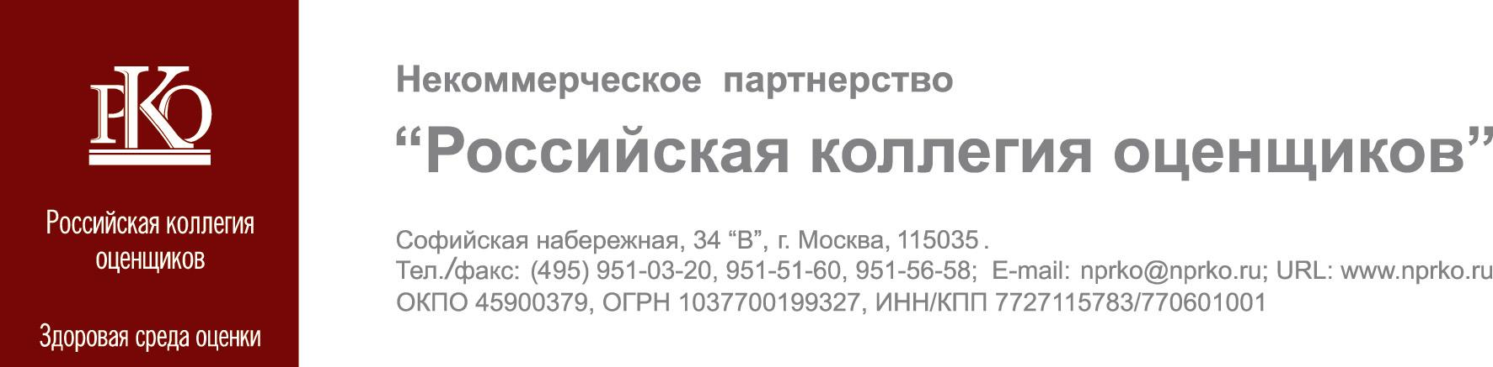
Некоммерческое партнерство

«Нижегородская Региональная Коллегия Оценщиков»

(«Нижегородская РКО»)

603022, г. Нижний Новгород, ул. Окский Съезд, 2, оф.518, тел.831-345-725
ОГРН 1065262017677 ИНН/ КПП 5262147190 / 526201001

Уважаемые коллеги !
Приглашаем Вас принять участие в проведении «круглого стола», посвященного вопросам оценки земельных участков . Проводят круглый стол члены экспертного совета НП «Нижегородская РКО» г.Н.Новгород и НП СРО
«НКСО» г. Москва
Цель мероприятия - обсуждение практических вопросов оценки земельных участков различного назначения.
Участники мероприятия: юридические лица и специалисты оценщики -члены НП « Нижегородская РКО», представители органов государственной власти ( ТУ ФАУФИ по Нижегородской области , Министерства имущественных отношений НО, КУМИ г.Н.Новгород ), представители крупнейших банков

Место проведения мероприятия: г.Нижний Новгород, ННГАСУ им. Чкалова, корп.6, ауд.813
Время проведения: 14 мая 2008 г. в 16.00

Примерная программа .
- Правовые основы оценки земли
- Особенности земель как объекта оценки.
- Корректировка стоимости земельного участка с учетом объема оцениваемых прав на примере рыночной стоимости.
4 Особенности оценки земель сельскохозяйственного назначения.
5 Оценка объектов земельно-имущественных отношений для обеспечения кредитных обязательств.

Председатель Нижегородской РКО Л.З. Чернорудский

